Australien 7 (20. November – 11. Dezember 2018)
(geschrieben von Flinke Feder vom 20. November bis 11. Dezember 2018 redigiert vom grün gefiederten Papageienvogel; dem Ara)
(Die Red.) In dieser Ausgabe des Reisemagazins „Leise Reisen„,durchquert die einzigartige Solatrike Reise die Nullarbor Plain im Süden Australiens von Esperance bis Ceduna.
Flinke Feder (FF): Hast Du von Esperance auch was gesehen?
David Brandenberger (DB): An einem aussergewöhnlich sonnigen Tag bin ich zu den verschiedenen Stränden gefahren, um die im besten Licht vorzufinden. Das war aber auch schon der einzige Halbtagesausflug, denn ich hatte neben den Reparaturen noch den letzten Blog zu schreiben und Esswaren einzukaufen. Kaum bin ich losgefahren, verlor ich meine kleine Kamera. Nur noch der Bändel hing am Handgelenk. Die ganze Halterung war abgefallen. Gott sei Dank habe ich sie wiedergefunden, doch der Bildschirm bleibt jetzt schwarz und ich habe keine Ahnung, was ich fotografiere oder filme. Gerade jetzt, wo der nächste Ort, um eine neue zu kaufen so weit weg ist.
FF: War dies das Einzige, was defekt war?
DB: Die Mutter, welche den Anhänger festhält, dreht durch. Das heisst; dass die Kupplung nun ständig nach unten fällt. Eigentlich ist das System mit nur einer Schraube sowieso nicht glücklich. Ich habe notdürftig einen Riemen befestigt.
FF: Hatte Dein Start auch kein Wetterglück?
DB: Den ganzen Tag war es wieder typisches südliches Australisches Wetter: stark bewölkt und am Nachmittag sogar noch Gewitter. Ich bin gerade rechtzeitig im Caravanpark angekommen und wartete in der Wasch-Küche das Gewitter aus, bevor ich mein Zelt aufstellte. Am nächsten Tag blieb das Wetter gleich – nur der Regen fehlte. Erst als ich beim Bromus Dam angekommen war und mein Zelt aufstellte, lösten sich die Wolken auf. Abends, als ich die Bäume fotografierte, ging hinter den Büschen der Vollmond auf – eine wunderschöne Szene. Da ich nun etwas Kilometer gemacht hatte, konnte ich am Morgen einen Ausflug zu den Dundas Rocks unternehmen, der sich aber nicht gelohnt hat. Dafür war ich am Nachmittag schon früh in Norseman und konnte noch einige Arbeiten erledigen. Ich wollte mir die lose Mutter anschauen und vielleicht die Unterlagscheibe entfernen – stellte dann mit Schrecken einen Platten im Hinterrad fest. Na gut, das konnte ich dann gerade verbinden. Der Schlauch war wohl verwickelt und eingeklemmt gewesen.
FF: Hast Du Dich in Norseman mit Esswaren eingedeckt?
DB: Das musste ich wohl, der nächste Laden ist 1194km entfernt, aber so viel konnte ich trotzdem nicht mitnehmen. Der Supermarkt IGA in Norseman bietet einen Lieferservice an, zweimal die Woche immer dienstags und freitags. Beim Letzteren sogar gekühlte Ware. Das Paket bis 50kg kostet 8$ per Lieferung plus die Ware und kann per Telefon bis am Mittag des Vortages eingereicht werden. Sie liefern bis vor Ceduna. Da kann ich im Notfall zurückgreifen und mir frisches Obst und Gemüse liefern lassen.
FF: Kaum bist Du die erste Strecke gefahren, hast Du schon wieder Reparaturen.
DB: Erstmals musste ich zwei gebrochene Speichen im Hinterrad ersetzen. Entweder habe ich die am Vortag nicht bemerkt, oder die waren nun unterwegs gebrochen. Ich erwartete eigentlich eher einen Speichenbruch im Anhänger, so überladen, wie der nun ist.
FF: Wurde das Wetter besser?
DB: Danach schon – fürs Erste. Die Sonne schien und füllte meinen Akku, also flog ich fast über den ersten langen Hügel rüber. In der Mittagspause grunzte es plötzlich im Gebüsch; ich bekam Besuch von zwei Emus. Als ich zur Kamera griff, ergriffen die aber die Flucht. Ich selber flüchtete am Abend vor den vielen Fliegen und Bremsen ins Zelt, um zu essen.
FF: Hast Du das Museum in Balladonia besucht?
DB: Deine Frage erstaunt mich, machst Du doch einen Bogen um Museen. Ich habe es beim Vorbeigehen besucht, denn Museum ist etwas übertrieben. Es ist ein Raum mit Informationen zu verschiedenen Themen wie Fauna & Flora, örtliche Geologie und Ethnologie. Das Aussergewöhnlichste sind die Artefakte vom Skylab, welches in dieser Gegend 1979 abstürzte.
FF: Auf welche spezielle Strasse bist Du eingebogen?
DB: Die «90 Mile straight Road» ist 146,6 km lang und ohne Kurve. Die längste Australische gerade Strasse. Es geht lediglich etwas rauf und runter, aber weder nach rechts, noch nach links – alles fadengerade. Die Bäume werden langsam spärlicher, aber noch bin ich nicht ganz in der Nullarbor angelangt. Unterwegs bin ich ins Unterholz abgebogen für eine weitere Nacht im Wald. Am nächsten Tag machte ich weiter, wie ich aufgehört hatte – einfach geradeaus fahren. Die Temperaturen stiegen unterdessen über Mittag über 40°C, danach musste ich mich aber gegen den Wind stemmen und beim Caiguna Roadhouse, wo ich übernachtete, zogen Wolken auf.
FF: Verliess Dich das Wetterglück?
DB: Nicht nur das. Ausser dem Wetter, welches sich ziemlich verschlechterte, machte dies auch die Strasse. Eine Wellblechpiste über die ein Bitumenbelag gelegt wurde schüttelte mich und das Solatrike durch, bremste enorm und mit dem Wind kam es mir vor, als würde ich ständig aufwärtsfahren. Nur noch mit 15 km/h kroch ich über diese Rumpelstrecke. Die Wolken sorgten dazu noch, dass nicht viel Energie reinkam. Beim Cocklebiddy Roadhouse gibt es für 2$ 10 Liter Trinkwasser, welche ich in diverse Flaschen abfüllte. Hinter dem Haus sind die zwei Wedge-Tail Adler Bruce und Samantha zu bewundern. Adler sind zwar die Könige der Lüfte, sind jedoch durch ihre Grösse sehr träge beim losfliegen. Darum werden sie manchmal auch überfahren, wenn sie ein Roadkill verzehren. Diese zwei konnten noch gerettet werden, sind aber zu sehr verletzt, um wieder in die Freiheit entlassen zu werden.
FF: Wie hast Du Deine Freiheit genossen?
DB: Nach ein paar Kilometern weiter, nahm ich mir die Freiheit, um abzubrechen und in den Nuytsland National Reserve einzubiegen. Als ich das Zelt aufstellen wollte, bemerkte ich, dass dies eine ehemalige Abfalldeponie sein muss. Der Boden ist über Quadratkilometer versiegelt und man kriegt nur mit äusserster Mühe unter den Bäumen ein paar Häringe in den harten Boden gehämmert.
FF: Welche Überraschungen warteten am nächsten Tag?
DB: Erst, als ich mühsame 30 km geradelt war, klarte der Himmel etwas auf und ich nutzte um 9.00 Uhr eine halbstündige Ladepause, um den Akku ein bisschen zu füllen. Beim Weiterfahren bemerkte ich plötzlich etwas Sonderbares im Rückspiegel – es entpuppte sich als ein Radfahrer, der noch vor Weihnachten in Sydney sein will. Solch einen Stress mache ich mir nicht, obwohl ich danach auch mit ziemlichem Tempo über die Strasse fegte. Um 12.00 Uhr erreichte ich den Madura Pass und hatte schon 85 Kilometer gemacht. Ich musste dort so vielen Leuten Red’ und Antwort stehen, dass ich kaum zum Mittagessen kam. Dafür kriegte ich Früchte und Gemüse geschenkt, die bis zur Grenze reichen. Kaum war ich unten in der Ebene angekommen, traf ich Herb und seinen Hund Snotty wieder. Ihn habe ich vor Monaten kurz nach Katherine getroffen und er bereiste mit seinem E-Trike, mit Snotty im Anhänger, die Ostküste Australiens in dieser Zeit. Das war ein freudiges Wiedersehen.
FF: Was war weniger erfreulicher?
DB: Zu den Millionen lästiger Fliegen kommen nun auch noch Bremsen, die sich nicht erschlagen lassen. Wo kommen die denn her? Hier hat es keinen Gotthard! (Anlehnung an ein Schweizer Volkslied). Wenigstens bläst der Wind noch ein wenig von hinten. Am nächsten Tag machte ich mittags schon Schluss und setzte mich auf einen Baumstamm, um eine Skizze zu fertigen.
FF: Welchen Grund hattest Du zu feiern?
DB: Ungefähr 50 Kilometer vor Eucla stand mein Kilometerzähler auf 30'000 Kilometer. Als ich um mich blickte, stand neben mir ein Baum, der mit unzähligen BHs behängt war – surreal. Leider war von den BH-losen Frauen keine Spur zu sehen. Darum fuhr ich gleich weiter, kämpfte mich bei Eucla den steilen Pass hoch und endete an der Staatengrenze von West – zu Südaustralien. Dort ist wieder eine Quarantäne Station: wenn man von der anderen Seite kommt, darf man keine Früchte und Gemüse mitnehmen. Die werden sonst konfisziert. Deshalb fragte ich dort an, ob sie mir die konfiszierte Ware mitgeben, weil ich ja auf die andere Seite unterwegs bin. Leider verbrennen sie es lieber, als jemandem mitzugeben. Da ist auch wieder ein Gesetz ohne Herz erlassen worden – nur aus Profitgier, denn es geht gar nicht um die vermeintlichen Fruchtfliegen. In meine Richtung ist erst vor Ceduna die Kontrolle, weil dort der nächste Laden steht.
FF: Bist Du danach in den Nullarbor N.P. gelangt?
DB: Wohl definitiv, denn der Wind kam gnadenlos von vorne und die Bäume fehlen. Ich hangelte mich von einem Aussichtspunkt zum nächsten und genoss die Ausblicke auf die schroffen Klippen. Dazu entstand auch eine schnelle Skizze im Wind. Abends versteckte ich mich hinter einem Kieshaufen als Windschutz. Nur drehte der Wind in der Nacht und rüttelte an meinem Zelt. Am Morgen war es Windstill, als wäre nichts gewesen. Das nutzte ich gleich aus und besuchte die nächsten Aussichtspunkte, bis sich der Wind am Nachmittag wieder von der üblichen Seite zurückmeldete. Kaum war ich am Abend im Zelt beim Fotos bearbeiten, kam ein Sturm auf. Es machte Wusch und ich sass in einer Staubwolke. Sofort fuhr ich meinen Computer hinunter und versorgte alles. Trotzdem war nun alles in Staub eingehüllt. Ich wollte mich dann in den Schlafsack einhüllen, erschrak aber ab einem 7cm grossen Skorpion am Mückennetz. Zum Glück hing der ausserhalb.
FF: Ist die Nullarbor (lat. Kein Baum) wirklich ohne Bäume?
DB: Nö, meistens stehen hier und da noch vereinzelt Bäume rum, die wirkliche Nullarbor Plain erstreckt sich vom Nullarbor Roadhouse bis 14 km nach Osten – das war’s dann auch schon. Ich hatte auch mehr erwartet
FF: Wieso hast Du nicht beim Roadhouse übernachtet?
DB: Weil ich nicht 20$ für nix zahle. Weder eine Küche, noch Strom, noch Wifi, geschweige denn Schatten oder Windschutz bieten die. Ich zahle nicht einfach, damit ich Geld loswerde. Darum bin ich, nachdem ich Wasser abgefüllt hatte, am Nachmittag wieder weiter geradelt. Rein in den Umluft-Backofen. Der Wind bläst heiss von links vorne. Die Sonne brennt mit 54°C auf die Birne. Der Mund trocknet aus. Ich trinke schon meinen dritten Bidon mit Tee (Das Wasser wird von alleine heiss). Die Landschaft ist nicht flach, es geht immer rauf und runter. Vor allem das Hinauf merke ich, vom Hinunter krieg ich bei dem Wind nichts mit. Nach weiteren 40 Kilometern bin ich in den Wald abgebogen, um ein schattiges Plätzchen zu suchen. Abends musste ich mich sputen mit kochen, denn ein Gewitter nahte. Das Trike deckte ich gerade mit der Plane ab, als ein gewaltiger Blitz über meinen Kopf hinweg donnerte. Mit dem Satz, den ich machte, hätte ich wohl die Olympiamedaille im Weitsprung aus dem Stand geholt. Von wegen Wüste: hier regnet es jeden Abend standartmässig.
FF: Kehrte das Standartwetter des Südens Australiens auch zurück?
DB: Versuchst Du Dich im Genitiv? Aber sicher! Es blieb bedeckt am nächsten Tag. Genau dann, wenn die Batterie nicht vollgeladen ist und unzählige Hügel anstehen, die überquert werden sollen. Ich wollte gerade losfahren, blickte zum Anhänger – Rad platt. Ach Du grüne Neune, das auch noch. Meine Nerven wurden wieder arg strapaziert.
FF: Du nervst Dich auch vom nächtlichen Wind.
DB: In den letzten Tagen habe ich mein Zelt in die Windrichtung aufgestellt, wie gelernt. Prompt drehte sich der Wind jedes Mal um 90° und blies mir von der Seite ins Zelt hinein. Heute hatte ich es darum quer zur Windrichtung aufgestellt.
FF: Drehte der Wind nun in die Zeltrichtung?
DB: Natürlich nicht. Dafür regnete es am Morgen schon. Es sind sogar zwei Wolkendecken, die sich überlagern, damit ja keine Sonne auf die Panels scheint. Ich brauche auch im Kriechgang viel Energie über die nächsten unzähligen Hügel. Beim Aufstieg auf den Hügel, wo der Parkplatz bei Km 311 liegt und ich mein Mittagessen verschlingen wollte, fängt es sogar wieder an zu regnen. Ich hatte es geahnt. Mit letzter Kraft und leerem Akku bin ich oben angekommen und nach dem Essen wickelte ich mich in die Plane ein, um nicht bei dem kühlen Wind zu erfrieren.
FF: War nicht eine Hitzewelle im Anzug?
DB: Die Wetterprognose im Süden Australiens ist so genau, wie das Horoskop. Der Deckel blieb für die nächsten Tage, also kroch ich zum Nundroo Roadhouse, um dort Strom zu tanken. Nächsten Tags machte ich deshalb auch schon am Nachmittag Schluss, damit ich vielleicht noch etwas bisschen laden könnte. Die Zeit verbrachte ich im Zelt mit einer Skizze vom BH-Baum in der Nullarbor – so wie ich es mir vorstelle.
FF: Du drehst wohl langsam durch.
DB: Nein, das machen die Windräder im Museum bei Penong. Klingt nach Vietnam, ist aber in Australien. Hier steht unter anderem das grösste Windrad in Australien, welches sogar wieder in Betrieb als Wasserpumpe ist. Am liebsten hätte ich mir so ein Windrad auf mein Rad als Antrieb gebunden, denn es ging weiter gegen den Wind mit wenig Sonne. Nun reicht die Landwirtschaftszone nahe an die Strasse und nur ein kleiner Streifen grenzt die Felder von der Strasse ab. Parkplätze sind dazwischen geklemmt. Sehr froh war ich darum, als ich ein kleines Waldstück entdeckte für meine letzte Nacht vor Ceduna.
FF: Hast Du wieder ein neues Lied geschrieben?
DB: Auf dieser langen Strecke hatte ich eine neue Idee und habe sie notdürftig im Ping-Pong-Verfahren aufgenommen. Die Qualität ist aber so schlecht, dass ich es nochmals machen muss. Das Lied heisst: «Honeymoon» (Flitterwochen), auch wenn ich persönlich das nie erleben werde. Zur Abwechslung wieder einmal ein Jazz-Stück, inspiriert von Thisbe Vos.
FF: Hattest Du nun eine Früchte- und Gemüsebestellung in Norseman gemacht?
DB: Schlussendlich musste ich das gar nicht, da ich noch genügend Dörrfrüchte hatte. Sogar Knäckebrot und Abendessen hatte ich genug dabei. Bei der Kontrollstelle meinten die, dass sie hier keine Fruchtfliegen haben. Welche Fruchtfliegen wollen denn die in Eucla vermeiden? Eben, es geht gar nicht um die Fruchtfliegen.
FF: Bist Du heil in Ceduna angekommen?
DB: Die Nullarbor Plain habe ich somit lebend durchquert und bin immer noch nicht dreimal am Tag von den Road Trains überfahren worden. Das sind ja Profis, die können fahren. Es gibt einfach ein paar Idioten, welche etwas zu nahe überholen – doch das sind Ausnahmen. Den einzigen vor denen man als Radfahrer von der Strasse sollte, sind diejenigen mit Übergrösse und auch dort wird man noch fast rasiert.
FF: War jetzt die Nullarbor flach, gerade und heiss?
DB: Von wegen! Sie ist nicht flach; es geht ständig auf und ab, mal mehr und mal weniger. Eine flache Strecke ist selten. Die längste gerade Strecke ist 146.6km lang, sonst hat es einige Kurven; es geht nicht immer nur geradeaus. Heiss war es in den 16 Tagen seit Norseman nur an einem einzigen Tag, danach kehrte das typische bedeckte Wetter zurück. Die Baumlose Strecke ist auch nur 14km lang und man verpasst das Stück fast.
Ach ja und Wind hat es mehr als Sonne – meistens von vorne. Egal von wo und in welcher Jahreszeit man als Radfahrer fährt. Ich überlege mir wirklich ein Windrad zu installieren.
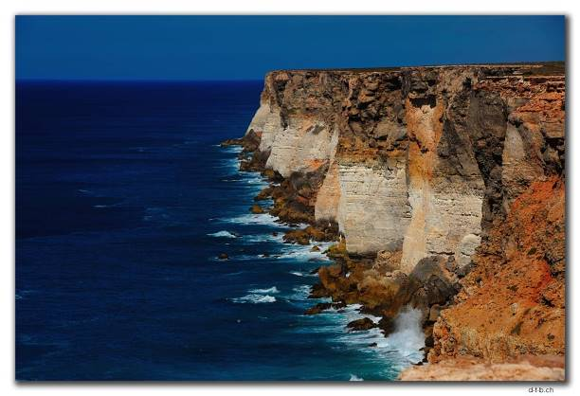
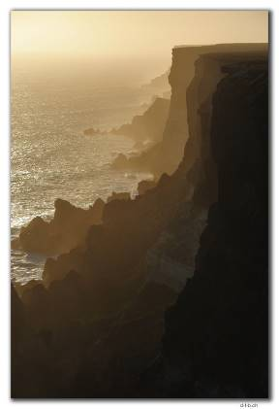
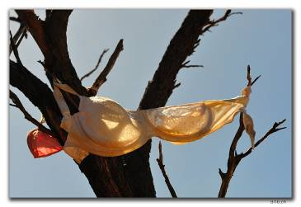
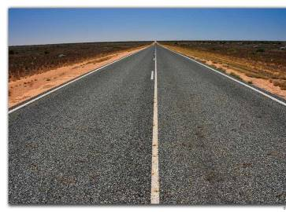
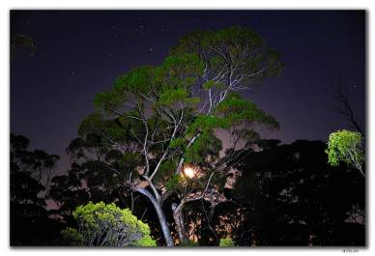
FF: Wir überlegen nun, wo durch wir weiterradeln und werden es Euch wissen lassen, wenn wir in Adelaide angekommen sind. Erst wünschen wir allen, gesegnete Weihnachten und einen guten Start im neuen Jahr.
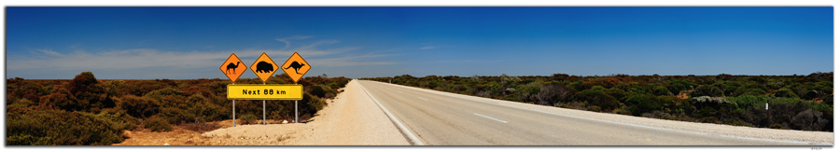
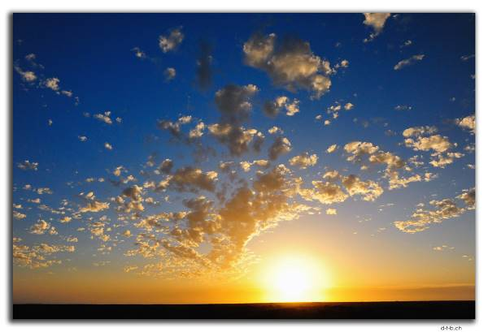
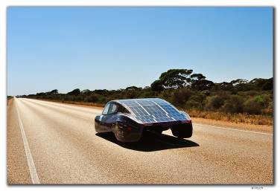
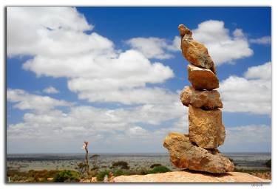
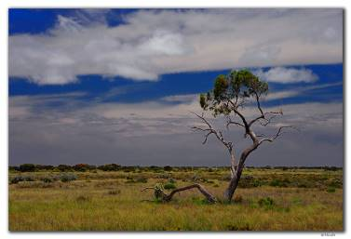
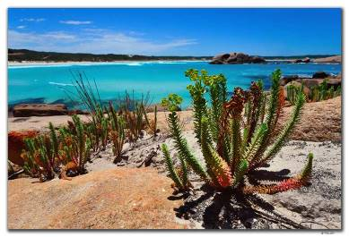
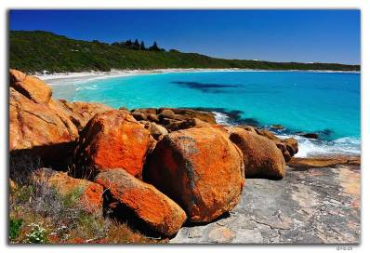
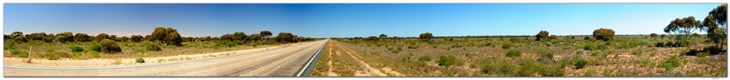
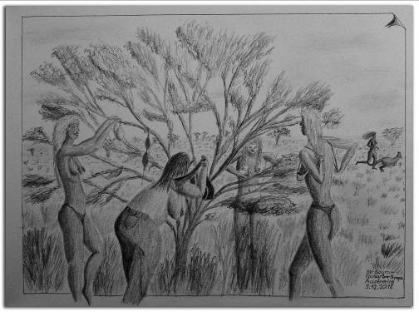
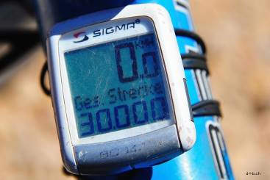
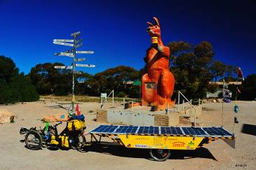
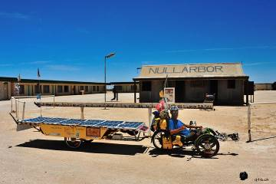
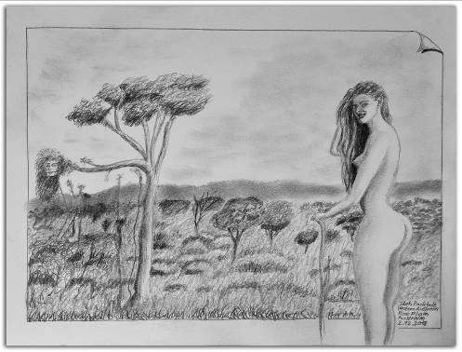
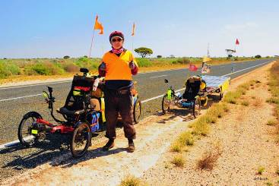
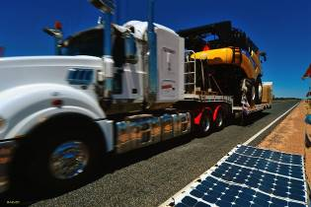
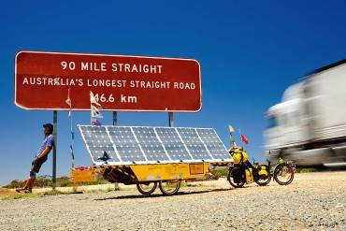
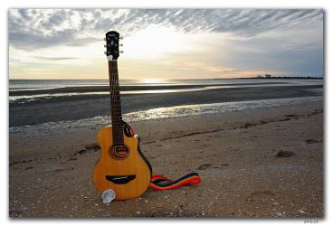
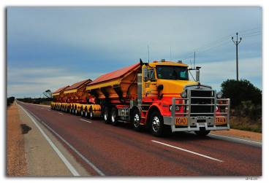
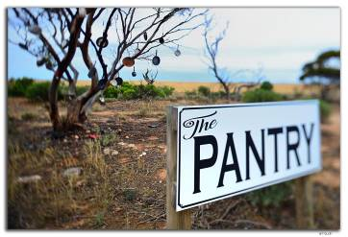
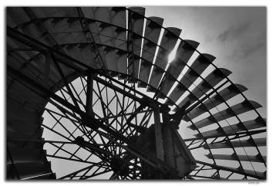
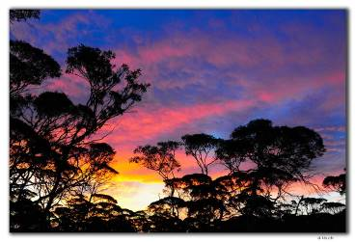
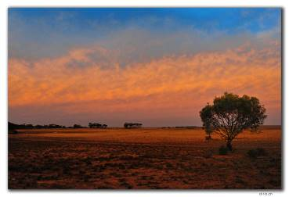
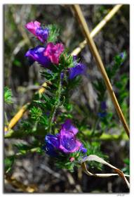
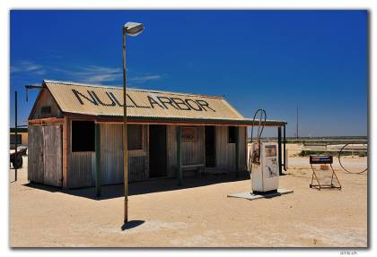
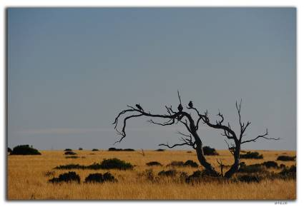
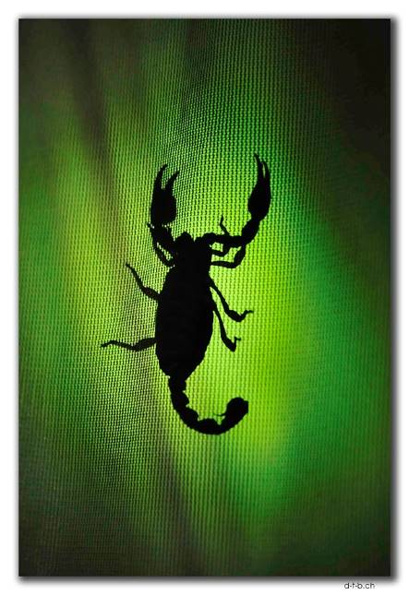
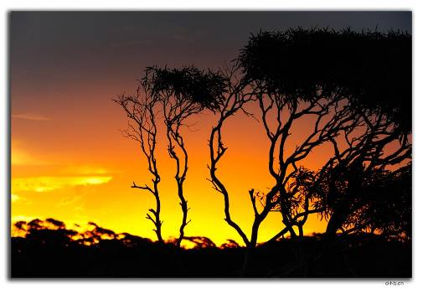
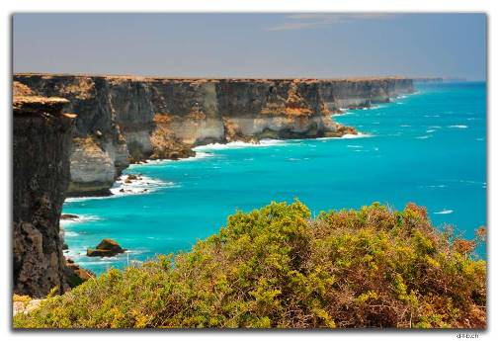
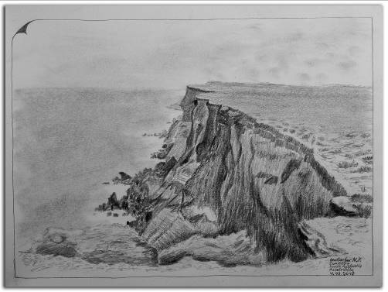
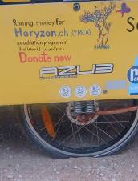

Australia 7 (November 20. – December 11. 2018)
(Written by Power Pen from November 20 until December 11. 2018 edited of the Green-feathered Parrot Bird Macaw)
(Editorial) In this issue of the travel magazine „Gravel travel“, the outstanding Solatrike Journey crosses the Nullarbor Plain in the South of Australia from Esperance to Ceduna.
Power Pen (PP): Did you see anything of Esperance?
David Brandenberger (DB): On an unusually sunny day I went to the different beaches to find them in the best light. But this was the only half-day trip, because I had to write the last blog and buy food besides the repairs. As soon as I left, I lost my little camera. Only the ribbon was hanging on my wrist. The whole holder had fallen off. Thank God I found it again, but the screen stays black now and I have no idea what I am photographing or filming. Right now, when the next place to buy a new one is so far away.
PP: Was this the only thing that was broken?
DB: The nut holding the trailer is spinning. This means that the coupling is now constantly falling down. Actually, the system with only one screw is not good anyway. I have provisionally fastened a belt.
PP: Didn't your start have any luck with the weather?
DB: All day long it was typical southern Australian weather again: cloudy and in the afternoon even thunderstorms. I arrived at the caravan park just in time and waited for the thunderstorm in the laundry room before pitching my tent. The next day the weather remained the same - only the rain was missing. It was not until I arrived at Bromus Dam and pitched my tent that the clouds dissipated. In the evening, when I photographed the trees, the full moon rose behind the bushes - a beautiful scene. Now that I had made some kilometres, I was able to make a short trip to the Dundas Rocks in the morning, but it was not worth it. But I was in Norseman early in the afternoon and could still do some work. I wanted to take a look at the loose nut and maybe remove the washer - then I was shocked to find a flat in the rear wheel. Well, I could just connect it. The tube was probably tangled and jammed.
PP: Did you stock up on food in Norseman?
DB: I had to, the next store is 1194km away, but I still couldn't take that much with me. The supermarket IGA in Norseman offers a delivery service, twice a week on Tuesdays and Fridays. The latter even offers chilled goods. The parcel up to 50kg costs 8$ per delivery plus the goods and can be delivered by phone until noon the day before. They deliver until before Ceduna. There I can in an emergency call back and have fresh fruit and vegetables delivered to me.
PP: As soon as you have driven the first track, you have repairs again.
DB: For the first time I had to replace two broken spokes in the rear wheel. Either I didn't notice them the day before or they were broken on the way. I actually expected a broken spoke in the trailer, as overloaded as it is now.
PP: Did the weather get better?
DB: After that already - for the moment. The sun was shining and filled my battery, so I almost flew over the first long hill. During the lunch break there was a sudden grunt in the bushes; I got a visit from two emus. When I reached for the camera, they escaped. I myself escaped in the evening from the many flies and horseflies into the tent to eat.
PP: Did you visit the museum in Balladonia?
DB: Your question astonishes me, because you are avoiding museums. I visited it while passing by, because “museum” is a bit exaggerated. It is a room with information on different topics like fauna & flora, local geology and ethnology. The most extraordinary are the artefacts from the Skylab, which crashed in this area in 1979.
PP: What particular road did you turn onto?
DB: The "90 Mile straight Road" is 146.6 km long and without a bend. The longest Australian straight road. It only goes up and down a bit, but neither to the right nor to the left - all straight as a die. The trees are slowly getting sparser, but I'm not quite in Nullarbor yet. On the way I turned into the woods for another night in the forest. The next day I continued as I had stopped - just cycle straight ahead. Meanwhile the temperatures rose above 40°C over noon, but then I had to lift myself against the wind and clouds came up at the Caiguna Roadhouse, where I stayed overnight.
PP: Did the luck of the weather leave you?
DB: Not only that. Apart from the weather, which worsened quite a bit, the road did the same. A washboard-like road with a bitumen surface was laid over it and the Solatrike shook me through, braked enormously and with the wind it seemed to me as if I was constantly driving upwards. Only with 15 km/h I crawled over this rumble track. The clouds also made sure that not much energy came in. At the Cocklebiddy Roadhouse there is 10 litres of drinking water for 2$, which I filled into various bottles. Behind the house the two Wedge-Tail eagles Bruce and Samantha can be admired. Eagles are the kings of the air, but due to their size they are very slow to start flying. That's why they are sometimes run over when they consume a roadkill. These two could still be rescued, but are too much injured to be released into freedom again.
PP: How did you enjoy your freedom?
DB: After a few kilometres I took the freedom to break off and turn into the Nuytsland National Reserve. When I wanted to pitch the tent, I noticed that this had to be a former rubbish dump. The ground is sealed over square kilometres and it takes a lot of effort to hammer some pegs under the trees into the hard ground.
PP: What were the surprises the next day?
DB: Only when I had painstakingly cycled 30 km, the sky cleared up a bit and I used a half hour charge break at 9.00 o'clock to fill the battery a bit. As I continued, I suddenly noticed something strange in the rear-view mirror - it turned out to be a cyclist who wanted to be in Sydney before Christmas. I don't stress myself like that, although I swept across the road with quite a bit of speed afterwards. At 12.00 o'clock I reached the Madura Pass and had already done 85 kilometres. I had to answer so many people's questions that I hardly got to lunch. But I got fruits and vegetables which reach to the border. As soon as I arrived down in the plain, I met Herb and his dog Snotty again. I met him months ago shortly after Katherine and he travelled with his E-Trike, with Snotty in the trailer, the east coast of Australia during this time. That was a joyful reunion.
PP: What was less joyful?
DB: In addition to the millions of annoying flies, there are now also horseflies that cannot be killed. Where do they come from? There are no horses here. At least the wind still blows a little from behind. The next day I stopped at noon and sat down on a tree trunk to make a sketch.
PP: What reason did you have to celebrate?
DB: About 50 kilometres before Eucla my odometer showed 30'000 kilometres. As I looked around, there was a tree next to me, hung with countless bras - surreal. Unfortunately, there was no trace of the bra-less women. That's why I drove straight on, fought my way up the steep pass at Eucla and ended at the state border from West to South Australia. There is again a quarantine station: if you come from the other side, you are not allowed to take fruits and vegetables with you. Otherwise they will be confiscated. That's why I asked them if they would give me the confiscated goods, because I'm on my way to the other side. Unfortunately, they prefer to burn it rather than give it to someone. A law has again been passed without a heart - only out of greed for profit, because it is not at all about the supposed fruit flies. In my direction the control is only before Ceduna, because there is the next shop.
PP: Did you get into the Nullarbor N.P. after that?
DB: Probably definitely, because the wind came mercilessly from the front and the trees are missing. I went from one lookout point to the next and enjoyed the views of the rugged cliffs. A quick sketch in the wind was also made. In the evening I hid behind a pile of gravel to protect myself from the wind. Only the wind turned in the night and shook my tent. In the morning it was calm, as if nothing had happened. I took advantage of that and visited the next lookouts until the wind came back from the usual side in the afternoon. In the evening I was hardly in the tent editing the photos, a storm came up. It made whoosh and I sat in a dust cloud. Immediately I shut down my computer and wrap up everything. Nevertheless, everything was now covered in dust. I then wanted to wrap myself in the sleeping bag, but was shocked from a 7cm tall scorpion on the mosquito net. Fortunately, it hung outside.
PP: Is the Nullarbor (lat. no tree) really without trees?
DB: Nope, most of the time there are still some trees around, the real Nullarbor Plain stretches from the Nullarbor Roadhouse to 14 km to the east - that's it. I also expected more
PP: Why didn't you spend the night at the Roadhouse?
DB: Because I don't pay $20 for nothing. Neither a kitchen, nor electricity, nor WIFI, let alone shade or wind protection they offer. I don't just pay to get rid of money. That's why I cycled on again in the afternoon after I filled up the water. Straight into the convection oven. The wind blows hot from the left front. The sun burns with 54°C on the head. The mouth dries out. I already drink my third Bidon with tea (the water gets hot by itself). The landscape is not flat, it always goes up and down. Above all I notice the way up, I don't notice anything from the way down because of the wind. After another 40 kilometres I turned into the forest to look for a shady spot. In the evening I had to hurry to cook, because a thunderstorm was approaching. I just covered the trike with the cover when a mighty lightning thundered over my head. With the jump I made, I would have probably won the Olympic medal in the long jump. Desert, my ass: here it rains every evening as standard.
PP: Did the standard weather of southern Australia also return?
DB: Of course! It remained overcast the next day. Just when the battery isn't fully charged and countless hills are waiting to be crossed. I was just about to start, looked at the trailer - wheel flat. Oh my God, that too. My nerves were strained again badly.
PP: You also get annoyed by the wind at night.
DB: In the last days I pitched my tent in the wind direction, as I learned. Promptly the wind turned every time by 90° and blew from the side into the tent. Today I pitched it crosswise to the wind direction.
PP: Did the wind now turn in the direction of the tent?
DB: Of course not. But it rained already in the morning. There are even two cloud covers, which overlap, so that no sun shines on the panels. I also need a lot of energy in crawling over the next countless hills. On the ascent to the hill, where the parking lot is at km 311 and I wanted to eat my lunch, it even starts raining again. I guessed it. With last power and empty battery, I arrived at the top and after the meal I wrapped myself in the cover not to freeze to death in the cool wind.
PP: Wasn't a heat wave announced?
DB: The weather forecast in the south of Australia is as accurate as the horoscope. The cover stayed for the next days, so I crawled to the Nundroo Roadhouse to fill up with electricity. The next day I finished in the afternoon so that I could maybe charge a little bit more. I spent the time in the tent with a sketch of the bra tree in the Nullarbor - as I imagine it.
PP: You're probably going crazy.
DB: No, I’m not like Don Quixote fighting against the windmills. There is a windmill museum near Penong. Sounds like Vietnam, but it's in Australia. Here you can see the biggest wind turbine in Australia, which is even in operation as a water pump again. I would have liked to have tied such a wind turbine to my bike as a motor, because it went on against the wind with little sun. Now the agricultural zone is close to the road and only a small strip separates the fields from the road. Parking spaces are wedged in between. I was very happy when I discovered a small piece of forest for my last night before Ceduna.
PP: Did you write a new song again?
DB: On this long stretch I had a new idea and recorded it in a makeshift way using the ping-pong method. But the quality is so bad that I have to do it again. The song is called "Honeymoon", even though I will never experience it personally. For a change, another jazz piece, inspired by Thisbe Vos.
PP: Did you order fruit and vegetables in Norseman?
DB: In the end, I didn't have to, because I still had enough dried fruits. I even had enough crispbread and dinner with me. At the checkpoint they said they didn't have any fruit flies here. Which fruit flies do they want to avoid in Eucla? Exactly, it's not about the fruit flies.
PP: Did you arrive safely in Ceduna?
DB: So, I crossed the Nullarbor Plain alive and still haven't been overrun three times a day by the road trains. They are professionals, they can drive. There are just a few idiots who overtake a bit too close - but these are exceptions. The only ones you should be off the road as a cyclist are those who are oversized and even there you are almost getting shaved.
PP: Was the Nullarbor flat, straight and hot?
DB: Not at all! It's not flat; it goes up and down all the time, sometimes more and sometimes less. A flat stretch is rare. The longest straight stretch is 146.6km long, otherwise it has some curves; it's not always straight ahead. It was hot in the 16 days since Norseman only on one single day, afterwards the typical overcast weather returned. The treeless track is also only 14km long and you almost miss it.
Oh yes and wind has it more than sun - mostly from the front. No matter from where and in which season one rides as a cyclist. I really think about installing a wind turbine.
PP: We are now thinking about where we will cycle through and will let you know when we arrive in Adelaide. First of all, we wish you all a merry Christmas and a good start into the new year.
